**Муниципальное бюджетное дошкольное образовательное учреждение «Детский сад № 5 «Тополёк»**

**Олимпийские резервы**

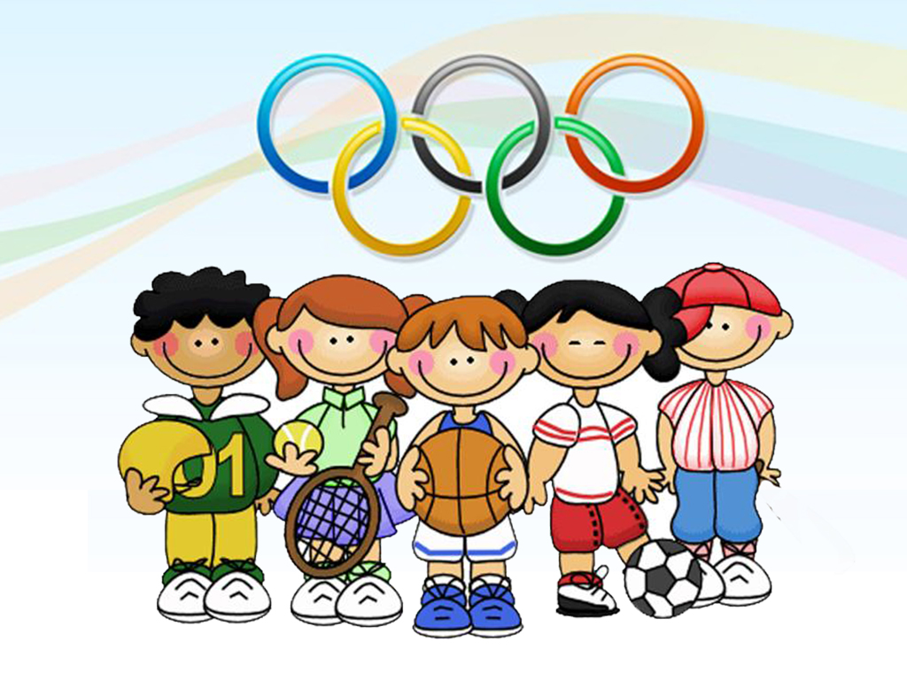

Авторкий коллектив МДОУ

«Детский сад № 5 «Тополёк»

Данная программа соответствует интересам детей. Физкультурно – оздоровительная деятельность направлена на физическое развитие и укрепление здоровья ребёнка.

Учитывая природные климатические условия расположения детского сада , число часто болеющих детей, мною была разработана,дополнительная образовательная программа, которая направлена на физкультурно – спортивную деятельность детей,на развитие личности ребёнка через овладение основ: туристической,лыжной, легкоатлетической подготовке; формирование у них навыков здорового образа жизни, развитие физических качеств, способностей детей и подготовка к спартакиадам дошкольников.

Программа переработана в соответствии с Федеральным Государственным Образовательным стандартом на основании приказа Министерства Образования и Науки Российской Федерации от 17 октября 2013г. №1155

«Об утверждении Федерального Государственного Образовательного Стандарта Дошкольного Образования». Программа обеспечивает охрану и укрепление физического и психического здоровья детей, их физическое развитие.

Программа соответствует **с**овременным требованиям в организации образовательного процесса, с использованием разнообразных технологий. При разработке программы были использованы технологии Бочаровой Н.И. «Туристские прогулки в детском саду»; Голещихиной М.П. «Лыжи в детском саду»; В.С. Преображенского «Учись ходить на лыжах»; Полтавцевой Н.В. «Физическая культура в дошкольном детстве».

Первостепенное значение в программе уделяется вопросам здоровья детей, организации условий для формирования привычки к здоровому образу жизни; развитие у детей и реализации их психофизических возможностей в разнообразных видах деятельности.

Отличительной особенностью дополнительной образовательной программы является решение задач по подготовке детей к спартакиадам, и объединение образовательных задач нашего учреждения, через годовое планирование материала и проектную деятельность детей, сотрудников, родителей.

Программа позволяет комплексно реализовать оздоровительные, образовательные и воспитательные задачи и решить проблему качественной подготовке детей к зимней и летней спартакиаде дошкольников, проводимых у нас в селе Отделом образования на базе спортивной школы и спорткомплекса. В программу подготовки детей вошли следующие виды спорта: туризм – лыжи – лёгкая атлетика, для решения проблемы

по соревнованиям в зимних видах спорта:

* бег на лыжах 100 метров на скорость (побеждает ребёнок с лучшим результатом)
* эстафета на санках
* смешанная эстафета на лыжах
* перетягивание каната

по соревнованиям в летних видах спорта:

* прыжки в длину с места на лучший результат
* бег на скорость 30 метров
* метание мяча на дальность
* смешанная эстафета мальчики 30 метров, девочки 20 метров

Для реализации программы были разработаны занятия, проекты. Дети являются активными участниками и победителям.

**Актуальность** данной программы в том, что она объединяет общие задачи физического развития в ДОУ - повышает качество знаний у детей, их двигательных умений. Развивает

у них инициативу к самостоятельной деятельности, а интеграция образовательных областей решает проблему развития ребёнка дошкольного возраста в социуме.

Программа помогает приобрести детям знания в познании окружающего мира, приучает их любить его и целенаправленно действовать в нём. Дети совершенствуют двигательный опыт в организации туристической деятельности, закрепляют умения и навыки лыжной подготовки, лёгкоатлетических упражнений. В процессе реализации программы у детей формируются личные качества, интерес к любимым видам спорта, раскрываются творческие способности.

**Новизна** данной программы в том, что полученные знания и навыки помогут детям реализовать себя в самостоятельном выборе любимого вида спорта и проявить собственные потенциальные возможности, которые они смогут продемонстрировать в дошкольных спартакиадах.

Программа предполагает работу с детьми подготовительной группы, набор в группу осуществляется в сентябре, по заявлению родителей, срок реализации программы один год: предполагается одно занятие в неделю, продолжительностью 35 минут (учитывается желание детей и родителей).

* занятия проходят во вторую половину дня.
* количество учебных занятий в год – 36.
* количество занятий по туристической деятельности 4 часа
* количество занятия по основам культурно – гигиенических навыков 4 часа
* количество занятия по лыжной подготовкой 20 часов
* количество занятия по лёгкой атлетике 8 часов
* две спартакиады – зимняя, весенняя
* походы
* прогулки

.

**Цель программы:**

Развитие личности ребёнка через овладение основ туристической,

лыжной, легкоатлетической подготовке, формирование у них навыков здорового образа жизни. Развитие физических качеств, способностей детей и подготовка к спартакиадам дошкольников.

**Задачи программы:**

1. **Образовательные:**

* Способствовать овладению воспитанниками различных видов спорта: туризм – лыжи – лёгкая атлетика.
* Сформировать навыки профилактики травматизма во время занятий лыжной подготовкой, туристической деятельности;
* Формировать определённые навыки ухода за лыжным инвентарём, туристическим снаряжением.
* Сформировать систему знаний и умений: по основам культурно – гигиенических навыков, туристической, лёгкоатлетической деятельности; лыжной, специальной подготовке.
* Обучать оценке и самооценке своих действий в процессе формирования двигательных навыков.
* Обучать воспитанников оценивать самостоятельно факт – выполнено, не выполнено.

1. **Воспитательные:**

* Воспитывать самообслуживание, взаимопомощь, соблюдение строгой дисциплины, в процессе образовательной деятельности (походы, прогулки, лыжи).
* Формировать навыки здорового образа жизни.
* Воспитывать нравственные качества (чувство дружбы, коллективизма, взаимопомощи).

1. **Развивающие:**

* Формировать выдержку и дисциплинированность, приучать преодолевать трудности и препятствия.
* Развивать морально – волевые качества, смелость, находчивость, интерес и любовь к систематическим занятиям спорта.
* Развивать физические качества: силу, ловкость, быстроту, выносливость
* Развивать внимательность и наблюдательность, творческое воображение через игры, прогулки, праздники, упражнения.

**Принципы реализации физического развития в программе:**

* Принцип оздоровительной направленности, согласно которому инструктор по физическому воспитанию несёт ответственность за жизнь и здоровье своих воспитанников, обеспечивает рациональный общий и двигательный режим, создаёт оптимальные условия для чередования двигательной и познавательной активности детей, продуктивных видов деятельности.

Старший воспитатель и заведующая отвечают за организацию данных условий на уровне детского сада, организацию сотрудничества с родителями воспитанников и медико – педагогического контроля.

* Принцип разностороннего и гармоничного развития личности, который выражается в комплексном решении задач физического, умственного, социально – нравственного и художественно – эстетического воспитания, единства своей реализации с принципом взаимосвязи физической культуры с жизнью.
* Принцип гуманизации и демократизации, который позволяет выстроить работу с детьми на основе личностно – ориентированного подхода, принцип комфортности в процессе развивающего общения инструктора с детьми и детей между собой.
* Принцип индивидуализации позволяет охранительный режим в процессе проведения занятий, учитывая индивидуальные особенности каждого ребёнка, подбирая для каждого оптимальную физическую нагрузку и моторную плотность, индивидуальный темп двигательной активности.
* Принцип постепенности наращивания развивающих, тренирующих воздействий, цикличности и систематичности чередования нагрузок и отдыха во время занятий.
* Принцип единства с семьёй, предполагает единство требований детского сада и семьи в вопросах воспитания, оздоровления, двигательной активности, культурно – гигиенических навыков, развитие двигательных навыков. Оказание необходимой помощи родителям воспитанников, привлечение их к участию в совместных мероприятиях – физкультурных праздниках, походах, спартакиадах.

**Основные подходы к реализации физического развития в программе**:

* привлечение внимания детей к физическим упражнениям как к особому объекту познания: используются показ в сочетании с объяснением, частичный показ движений, показ некоторых упражнений ребёнком, указания, анализ, оценка движений ребёнка, побуждение к оценке движений товарища и элементарной самооценке;
* рассматривание физкультурных пособий, выделение их свойств и выполнение движений с ними в соответствии с этими свойствами;
* использование специальных подводящих упражнений, создающих мышечное ощущение правильного выполнения элемента техники основного движения, спортивного упражнения;
* побуждение к выполнению упражнений, требующих волевых усилий;
* объединение детей для самостоятельной двигательной деятельности в подгруппы с учётом степени их двигательной активности
* развитие физических качеств с помощью равномерного, посменного, игрового, соревновательного методов;
* организация подготовительного периода направлена:

на развитие физических качества у детей перед обучением технике наиболее сложных основных движений: прыжков в длину с места, метания мяча вдаль способом «из – за спины через плечо», изучение лыжных ходов, спусков, подъёмов, торможения и т.д.;

* беседы, чтение детской художественной литературы, рассматривание картин, фотографий, просмотр видеофильмов, компьютерных презентаций о различных физических упражнениях, видах спорта, спортсменах разного возраста;
* обсуждение с детьми их опыта совместных подвижных игр, вариантов организации различных фрагментов в играх: сбор, объяснение, распределение ролей, обсуждение правил, изменение правил;
* стимулирование интереса детей к физической культуре через создание ситуаций, в которых им необходимо задавать вопросы, интересоваться мнением других при обсуждении опыта выполнения упражнений. Рассматривание фотографий, на которых изображены другие дети, участвующие в спартакиадах, фотографии воспитателей, родителей на занятиях по физической культуре, соревнованиях;
* дидактические игры, моделирующие структуру основного движения, общеразвивающего движения, расширяющие представления о физических упражнениях;

**Предполагаемые результаты:**

* Дети накапливают опыт и овладевают основами туристической деятельности, культурно – гигиенического поведения, безопасной жизнедеятельности дома, в саду, на улице, позволяющие им избежать неблагоприятных последствий в игровой и двигательной деятельности.
* Приобретают определённый объём знаний и навыков бережного отношения к своему здоровью и здоровью окружающих их людей, к чужой жизни.
* Разучивают игры, эстафеты, игровые действия для познания окружающего мира, туристической деятельности с помощью игровых, двигательных, сюжетно - ролевых занятий.
* Смогут демонстрировать свои умения в походе, соревнованиях, оказывать посильную помощь при нестандартных игровых ситуациях в ходе походов, праздников и самостоятельной игровой деятельности.
* Повышение заинтересованности родителей к совершенствованию этих навыков.

**У детей должны сформироваться следующие умения и навыки:**

1. Овладеть видами ходьбы на лыжах:
   * ступающий шаг
   * скользящий шаг
   * попеременный двухшажный ход
   * повороты
   * подъёмы
   * спуски
   * торможения
2. Знать и уметь, как ухаживать за лыжным инвентарём;
3. Уметь оказывать первую помощь на лыжне, соблюдать правила техники безопасности, профилактики травматизма на спусках и подъёмах.
4. Закрепить навыки познания родного края через лыжные прогулки.
5. Совершенствовать умения и навыки метания мяча на дальность
6. Развивать скоростно-силовые качества: через бег на короткие дистанции 30 метров на скорость.
7. Совершенствовать скоростные качества: с помощью эстафетного бега, бега на длинные дистанции.
8. Совершенствовать технику прыжка с места, метания мяча, эстафетного бега.
9. Научиться играть в шашки и соревноваться с предполагаемым противником.
10. Совершать длительные пешеходные прогулки на стадион.
11. Научиться играть в подвижные, спортивные игры.
12. Показать свои знания и умения на спартакиаде дошкольников.

**План – график распределения учебных часов на учебный год**

|  |  |  |
| --- | --- | --- |
| **месяц** | **Темы занятий** | **Количество**  **часов** |
| **сентябрь** | Туристическая деятельность |  |
| «Мы туристы» - практическое | **1** |
| «С элементами туризма» - практическое в зале | **1** |
| «Туристическая прогулка» практическое на участке | **1** |
| «Я в походе не отстану» теоретическое | **1** |
| **октябрь** | «Туристический поход» - практическое | **1** |
| Навыки культурно – гигиенической деятельности |  |
| «Я и моё здоровье» - теоретическое с интеграцией | **1** |
| »Я и природа» - теоретическое | **1** |
| «Я учусь охранять свою жизнь» - теоретическое |  |
| **Первый**  **этап** | Теоретических занятий | **4** |
| Практических | **4** |
| Всего | **8** |
| **ноябрь** | Лыжная подготовка |  |
| «Чудесные дощечки» - теоретическое | **2** |
| «Чувство лыж» теоретически – практическое | **4** |
| **декабрь** | «Техника скользящего шага»- практическое | **2** |
| «Совершенствование техники скользящего шага» -практическое | **2** |
| **январь** | «Воткни палки в снег» - игровое | **2** |
| практическое на снегу | **2** |
| **февраль** | «Совершенствование игр на снегу» теоретически – | **1** |
| практическое – игровое |  |
| «Техника двухшажного хода» практическое | **3** |
| **март** | практическое | **2** |
| занятие – поход – лыжня | **1** |
| «День лыжника» | **1** |
| **Второй**  **этап** | Теоретических занятий | **2** |
| Практических занятий | **2** |
| всего | **8** |
| **апрель** | Лёгкая атлетика | **3** |
|  | «Правила поведения на спортивной площадке, стадионе, спорткомплексе» - теоретическое | **1** |
|  | «Совершенствование техники прыжков, метания мяча» - практическое | **1** |
|  | «Совершенствовать технику бега на короткие дистанции» - практическое на стадионе | **1** |
| **май** | «Совершенствовать физические качества» - практическое | **1** |
| «Игры с элементами спорта» - практическое | **1** |
| «Совершенствовать технику всех видов легкой атлетике» | **1** |
| «Совершенствовать физические качества, через спортивные | **1** |
| игры» - практическое |  |
|  |  |
|  |  |
| «Подготовка к спартакиаде дошкольников» - теоретическое | **1** |
| **Третий**  **этап** | Теоретических занятий | **2** |
| Практических занятий | **4** |
| всего | **6** |
| **По всем**  **этапам**  **программы** | Теоретических занятий | **12** |
| Практических занятий | **12** |
| всего | **24** |

**Мониторинг проводится 2 раза в год:**

* Вводный – в сентябре
* Итоговый – в мае.

**Формы наблюдения:**

1. контрольные занятия
2. праздники
3. походы

**Упражнения для определения физических качеств:**

1. Упражнения для определения быстроты.
2. Упражнения для определения силы.
3. Упражнения для определения ловкости.
4. Упражнения для определения выносливости.

**Упражнение для определения быстроты.**

**Метод**: практическое выполнение

**Цель**: оценка развития быстроты – выполнять двигательные действия в минимальный срок, которая определяется скоростью реакции на сигнал и частотой многократно повторяющихся действий, скоростью одиночного движения.

**Процедура организации и проведения.**

Бег на дистанцию 30 метров. По команде «На старт! Внимание!» поднимается флажок, и по команде «Марш!» ребёнок с максимальной скоростью стремиться добежать до финиша.

**Упражнение для определения силы.**

**Метод:** практическое выполнение

**Цель:** Оценка развития силы как способности преодолевать внешнее сопротивление и противодействовать ему посредством мышечного напряжения. Проявление силы обеспечивается в первую очередь силой и концентрацией нервных процессов, регулирующих деятельность мышечного аппарата.

**Процедура организации и проведения.** Сила рук измеряется специальным ручным динамометром, совокупная сила ног, рук и мышц туловища – становым динамометром.

**Упражнение для определения ловкости.**

**Метод:** практическое выполнение

**Цель:** оценка развития ловкости как способности овладеть навыками движениями, быстро и точно перестраивать свои действия в соответствии с требованиями меняющейся обстановки.

**Процедура организации и проведения**. Бег на дистанцию 10 метров; определяется как разница во времени, за которое ребёнок пробегает эту дистанцию с поворотом (5+5 метров) по прямой.

**Упражнение для определения выносливости.**

**Метод:** практическое выполнение на результат

**Цель:** Оценка развития выносливости как способности противостоять утомлению

в какой - либо деятельности.

**Процедура организации и проведения.** Непрерывный бег в равномерном темпе 50 – 100 метров без остановки.

**По результатам освоения программного материала дети должны выполнять следующие нормативы**.

|  |  |  |  |
| --- | --- | --- | --- |
| **№** | **Виды деятельности** | **Мальчики** | **Девочки** |
| 1. | Бег на 30 метров | На время | На время |
| 2. | Прыжок в длину с места | На результат | На результат |
| 3. | Бег на 100 метров | Без учета времени | |
| 4. | Метание мяча | На результат | На результат |
| 5. | Эстафетный бег | На время | На время |
| 6. | Лыжи – 50 м | На время | |
| 7. | Лыжи – 100 м | Без учета времени | |

**По результатам диагностики данные заносятся в таблицу с оценкой физических качеств.**

|  |  |  |  |  |
| --- | --- | --- | --- | --- |
| **Фамилия, имя** | **Быстрота**  **Сентябрь**  **Май** | **Ловкость**  **Сентябрь**  **Май** | **Выносливость**  **Сентябрь**  **Май** | **Сила**  **Сентябрь**  **Май** |
|  |  |  |  |  |